**PASSO A PASSO REMBG SESSIONS**

O passo a passo tem como objetivo mostrar como chamar a função do rembg de duas formas diferentes, sendo uma com o modelo default do rembg e outra com um modelo personalizado.

Aqui temos a navegação a partir da raiz do rembg até chegar na pasta sessions que tem os arquivos que precisamos acessar, sendo assim o caminho para acessar a pasta que queremos é: **rembg -> rembg -> sessions**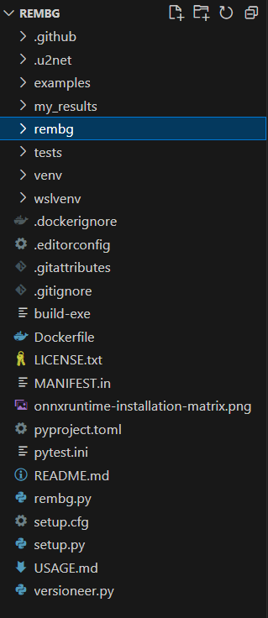

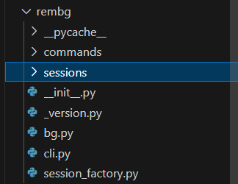

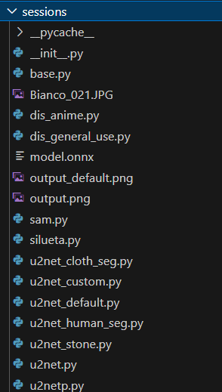

Na pasta sessions, foram criados dois arquivos, **u2net_stone.py,** que utiliza o modelo personalizado específicos para as pedras, e **u2net_default.py,** utilizando o modelo padrão da u2net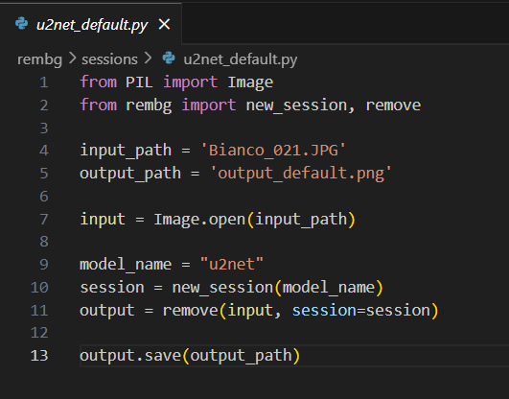

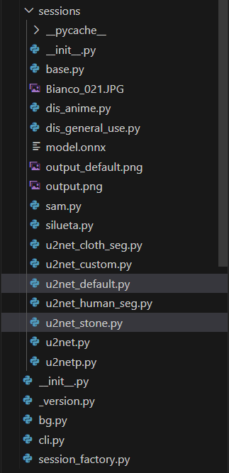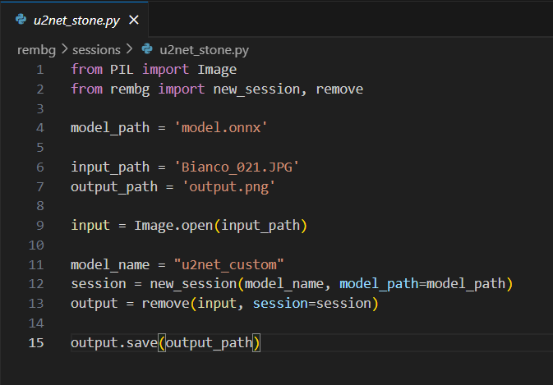

Aqui estão os códigos dos respectivos arquivos:

**u2net_default.py**

from PIL import Image

from rembg import new_session, remove

input_path = 'Bianco_021.JPG'

output_path = 'output_default.png'

input = Image.open(input_path)

model_name = "u2net"

session = new_session(model_name)

output = remove(input, session=session)

output.save(output_path)

**u2net_stone.py**

from PIL import Image

from rembg import new_session, remove

model_path = 'model.onnx'

input_path = 'Bianco_021.JPG'

output_path = 'output.png'

input = Image.open(input_path)

model_name = "u2net_custom"

session = new_session(model_name, model_path=model_path)

output = remove(input, session=session)

output.save(output_path)

**obs: o nome dos modelos faz referência aos arquivos .py de mesmo nome na pasta.**

No caso de **u2net_stone.py** na variável **model_path** deve ser colocado o caminho para o modelo desejado.

**input_path** e **output_path** devem conter respectivamente o caminho do input da imagem que terá o fundo removido e o caminho do output da imagem com o fundo removido.

No caso do **u2net_stone.py** em **model_name** é colocado o nome do modelo a ser utilizado, que foi o **u2net_custom** e, na linha em que é criada uma nova session, com **new_session(model_name, model_path=model_path)** são passados os parametros do nome do modelo e do caminho do modelo.

Ao executar então o comando **python3 u2net_stone.py** no terminal, quando o processo terminar de executar, podemos ver que o output da imagem é gerado com os resultados do modelo específico:

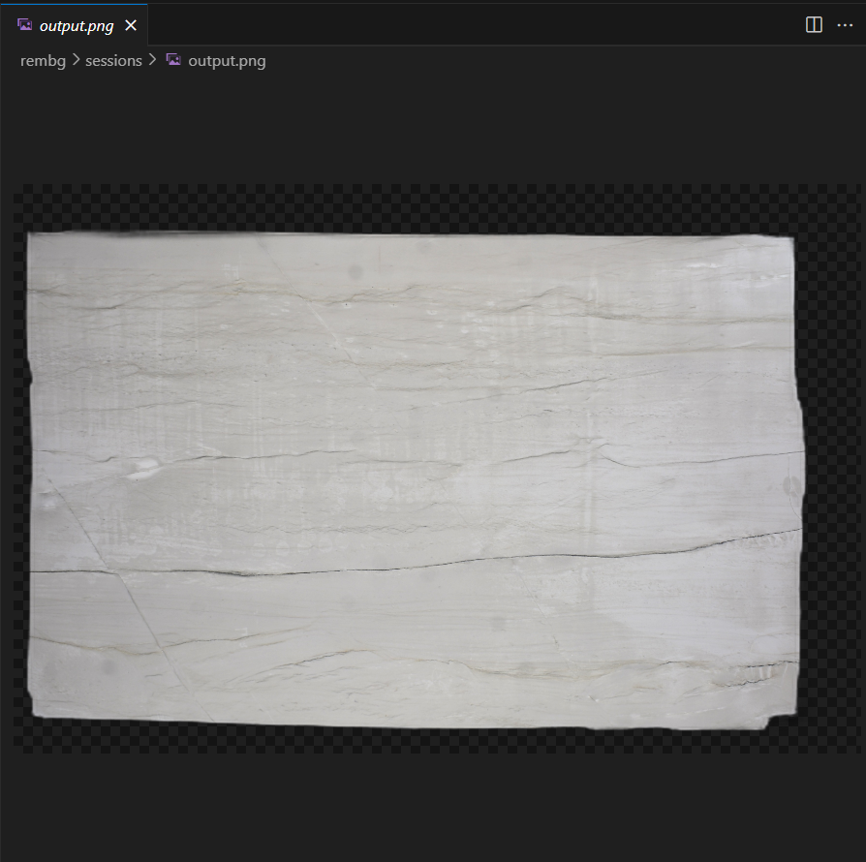

Se for executado o comando **python3 u2net_default.py** no terminal, quando o processo terminar de executar, podemos ver que o output da imagem é gerado com os resultados do modelo padrão do u2net:

